Glanzvoller Auftritt

Orchideengefäße von Scheurich

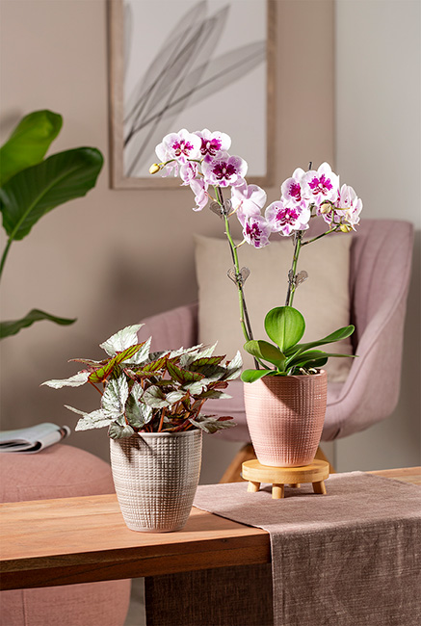
Orchideen sind treue Begleiterinnen! Scheurich würdigt diesen zeitlosen Charakter mit neuen Orchideengefäßen in den Farben Lychee und Glass Taupe aus der Serie Corteza. Stilvoll ergänzen Trendsetter damit das moderne Wohnambiente rund um natürliche Materialien wie Leinen, Filz und Holz.

Die an einen groben Leinenstoff erinnernde Struktur von Corteza fügt sich elegant in das Gesamtbild ein, während die Vertiefungen einen changierenden Look zaubern und Schmetterlingsorchideen (Phalaenopsis aladdin) oder eine Zygopetalum-Orchidee zum Highlight im Raum machen. In Kombination mit den Farben Lychee und Glass Taupe wirkt der Übergang vom Gefäß zur filigranen Orchidee wie weichgezeichnet. Im schönen Kontrast dazu steht die dickwandig-handwerkliche Machart von Corteza.

Nicht nur äußerlich passen die Orchideengefäße perfekt zu den floralen Wundern der Natur. Die Übertöpfe sind so gestaltet, dass die Wurzeln nicht mit überflüssigem Gießwasser in Berührung kommen. Weiches Wasser – wie zum Beispiel Regenwasser in wohldosierten Mengen – ist als Pflege optimal.

Tipp: Orchideenstäbe und Orchideen-Clips verhindern das Abknicken der im Laufe der Zeit schwerer werdenden Blütenrispen. Unter den richtigen Bedingungen erfreut die ausdrucksstarke Blütenpracht dann bis zu zweimal im Jahr.

Pflanzenfans ergänzen die Neuheiten mit den Orchideengefäßen in den Farben Vainilla, Menta, Pimienta und Alaska oder Übertöpfen und Schalen aus der Serie Corteza. Auch die Orchideengefäße selbst schaffen mit anderen Pflanzen wie einer Blattbegonie (Begonia Beleaf) oder einem Sichelfarn (Cyrtomium falcatum) ein wunderschönes Arrangement.

Corteza ist Made in Germany und 100 Prozent wasserdicht.

Lieferbare Größe: | Unverbindliche Preisempfehlung:
Orchideengefäß: 15 cm | € 5,99
Orchideenstab | Ab € 1,79
Orchideen-Clip (2er Set) | € 1,29

Über Scheurich

Mein Topf. Mein Style.
Scheurich versteht es, die unterschiedlichen Verbraucherwünsche zu erfüllen und für die angesagten Wohnstile innovative und stylishe Produkte anzubieten. Mit trendbewussten Designs, bewährter Qualität Made in Germany und einem der größten Formenangebote am Markt ist das Familienunternehmen die Nr. 1 in Europa bei Pflanzgefäßen für den In- und Outdoorbereich. Die nachhaltige Keramik- und Kunststoff-Produktion an den deutschen Standorten macht Scheurich auch zum Vorreiter beim Umweltschutz. Das Unternehmen ist Teil der Scheurich-Group und wird bis 2035 klimaneutral in seinen Werken sein.

